ORALE CALCOLO DIFFERENZIALE

Massimo e minimo di un insieme

Sia [a, b] un intervallo chiuso, $x_{0}$ è un punto di **massimo relativo** dell’intervallo [a, b] se esiste un intorno $I=(x_{0}-h, x_{0}+h)$ in cui $∀x ∈I, f\left(x_{0}\right)≥f(x)$.

Sia [a, b] un intervallo chiuso, $x_{0}$ è un punto di **minimo relativo** dell’intervallo [a, b] se esiste un intorno $I=(x_{0}-h, x_{0}+h)$ in cui $∀x ∈I, f\left(x_{0}\right)≤f(x)$.

Sia [a, b] un intervallo chiuso, $x_{0}$ è un punto di **massimo assoluto** dell’intervallo [a, b] per cui $∀x ∈ \left[a, b\right] , f\left(x_{0}\right)≥f(x)$.

Sia [a, b] un intervallo chiuso, $x_{0}$ è un punto di **minimo assoluto** dell’intervallo [a, b] per cui $∀x ∈ \left[a, b\right] , f\left(x_{0}\right)≤f(x)$.

Diversamente, un **estremo superiore o inferiore** si può dire esistente nella funzione per gli stessi principi dei massimi e minimi, solo che esso può anche non appartenere al codominio della funzione. L’estremo superiore è il minimo dei maggioranti, quello inferiore il massimo dei minoranti.

Successioni

Le **successioni** sono particolari funzioni definite in $N$ e che hanno valori in $R$, è una sequenza ordinata di numeri reali con termini eventualmente ripetuti, una successione è **monotona crescente** se per ogni numero naturale $n$ si ha che $a_{n}<a_{n}+1$. È **monotona decrescente** invece se per ogni numero naturale $n$ si ha che $a_{n}>a_{n}+1$.

Invece una successione è **limitata superiormente** se e solo s esiste un numero reale M che *sovrasta tutti i termini*, cioè è posto superiormente a qualsiasi altro valore della successione, ciò si traduce in :

$$a_{n}≤M ∀n∈ N$$

È invece **limitata inferiormente**, se esiste il numero reale m posto inferiormente a tutti gli altri valori della successione, cioè :

$$m≤a_{n} ∀n∈ N$$

Se una successione è limitata sia superiormente che inferiormente, si dice **limitata**.

Teorema di Bolzano-Weierstrass

Sia $x_{n}$ una successione di numeri reali, se essa è limitata, allora esiste una sotto-successione $x_{n_{k}}$ convergente.

Teorema del confronto/dei due carabinieri

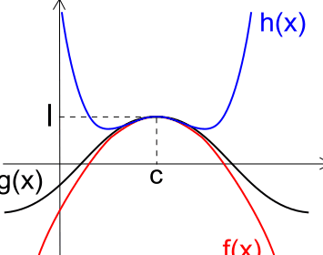 Siano $f$ e $g$ due funzioni tali che $\lim_{x→x_{0}}{f(x)}=l$ e $\lim_{x→x_{0}}{g(x)}=l$, ed esiste una funzione $h$ tale che $f\left(x\right)<h\left(x\right)<g(x)$, allora $\lim_{x→x_{0}}{h(x)}=l$.

*Se due funzioni in un intorno di $x_{0}$ tendono ad uno stesso valore, una terza funzione contenuta fra esse, nell’intorno $x_{0}$ tenderà anch’essa a quel valore.*

Unicità del limite

Se esiste $\lim_{x→x_{0}}{f(x)}=l$ tale limite è **unico**, infatti se esistessero due limiti $l_{1},l_{2}$ diversi tra loro, presa una qualsiasi successione $x_{n}→c$ si avrebbe : $$f\left(x_{n}\right)→l_{1} e f\left(x_{n}\right)→l_{2}$$ 
La successione avrebbe due limiti e ciò è *assurdo*.

Limite finito in un punto di una funzione

Si dice che $l ∈ R$ è il limite della funzione $y=f(x)$ per $x$ che tende ad $a ∈ R$ se per ogni $ε(epsilon)>0$ esiste un numero 𝛿 $(delta)>0$ tale che : $∀x \left(\left|x-a\right|< δ, x ≠a\right)→ \left|f\left(x\right)-l\right|<ε$  
   
Quindi, avvicinandosi arbitrariamente ad $a$, la funzione tenderà al valore finito $l$.

Permanenza del segno

Se $f\left(x\right)>0$ in un intorno $C$, allora $\lim_{n→∞}{f\left(x\right)}=l>0$, quindi se una funzione è positiva in un intorno di C, e tende a C, il valore che assumerà il limite sarà positivo. Quindi nell’intorno di C, la funzione **assume lo stesso valore** del limite.

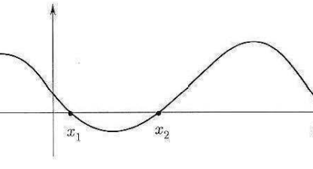Continuità di una funzione

Una funzione è **continua** se può essere disegnata “senza staccare la penna dal foglio”, contrariamente, è **discontinua**. Per **teorema di esistenza degli zeri**, se $f$ è continua in $[a, b]$ e $f\left(a\right)×f\left(b\right)<0$, allora esiste $c ∈(a,b)$ tale che $f\left(c\right)=0.$ se $f$ è strettamente monotona lo zero è uno.

Quindi possiamo concludere che se una funzione è continua, vale:

$$\lim_{x→x_{0}}{f\left(x\right)}=f(x_{0})$$

Un'altra importante proprietà delle funzioni continue è il **Teorema di Weierstrass** :  
Sia $f :\left[a,b\right]→ R$ una funzione continua, allora $f$ assume massimo e minimo in $\left[a,b\right]$.

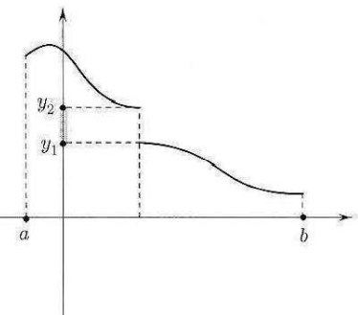Una conseguenza dei due teoremi appena enunciati è **il teorema dei valori intermedi**, se $f$ è continua in $\left[a,b\right]$, allora per ogni valore $λ$ compreso tra il minimo ed il massimo, esiste un valore $x_{0}$ tale che $f\left(x_{0}\right)= λ$.

Se la funzione invece *non è continua,* può esistere un valore tra minimo e massimo che però non è immagine di nessun elemento in ingresso della funzione. Esempio nell’immagine

Esempi :

Una funzione continua :

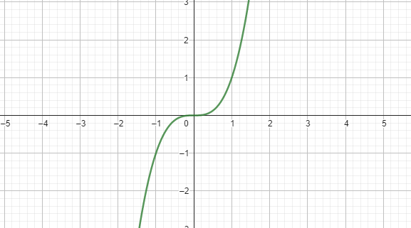

$$f\left(x\right)=x^{3}$$

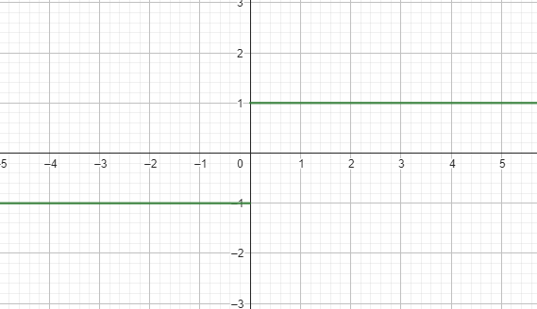Una funzione discontinua :

$$f\left(x\right)=\frac{\left|x\right|}{x}$$

Definizione di derivata

Consideriamo una funzione $f : R→ R, y=f(x)$ di variabile reale a valori reali, definiamo **rapporto incrementale** di tale funzione nel punto $x_{0}$:

$$\frac{f\left(x_{0}+h\right)-f(x_{0})}{h}$$

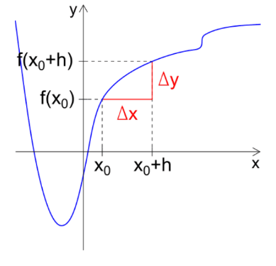È un rapporto di differenze calcolate a partire da un incremento, h.

Esso viene scritto come $\frac{∆x}{∆y}$

La derivata di una funzione in un punto $x_{0}$, non è altro che il limite del rapporto incrementale con il valore h che tende a 0, quindi al diminuire sempre della distanza. Quindi se esiste finito :

$$\lim_{h→0}{\frac{f\left(x_{0}+h\right)-f(x_{0})}{h}}$$

La derivata di $f\left(x\right)$ si indica come $f'\left(x\right)$**.**

Allora la funzione si dice derivabile nel punto $x_{0}$. Inoltre, si dice *retta tangente* al grafico nel punto $(x_{0},f\left(x_{0}\right))$: $y=f\left(x_{0}\right)+f'(x_{0})(x-x_{0})$. Possiamo considerare la derivata come il *tasso di variazione puntuale o istantaneo*.

È ovvio il seguente teorema : **Se $f$ è derivabile in un punto $x_{0}$, allora $f$ è continua in $x_{0}$** . Dimostriamo tale enunciato :

$h×\frac{f\left(x_{0}+h\right)-f\left(x_{0}\right)}{h}=h×\frac{f\left(x_{0}+h\right)-f(x_{0})}{h}$ eguagliamo il rapporto incrementale e moltiplichiamo ad entrambe le parti, h.

Semplifichiamo h nel primo termine e portiamo $-f\left(x_{0}\right)$ a destra dell’uguale cambiando segno.

$$f\left(x_{0}+h\right)=h×\frac{f\left(x_{0}+h\right)-f\left(x_{0}\right)}{h}+f(x_{0})$$

Vediamo i limiti per $h$ che tende a 0 :

$$\lim_{h→0}{f\left(x_{0}+h\right)= \lim_{h→0} (h×\frac{f\left(x_{0}+h\right)-f\left(x_{0}\right)}{h}+f(x_{0})})$$

Spezziamo i limiti come :

$$\lim_{h→0}{f\left(x_{0}+h\right)= \lim_{h→0} h} × \lim_{h→0}{\frac{f\left(x_{0}+h\right)-f\left(x_{0}\right)}{h} }+ \lim_{h→0}{f(x_{0})}$$

Il limite evidenziato è la derivata prima nel punto $x_{0}$. Invece $\lim_{h→0} h$ = 0.

L’ultimo $\lim_{h→0}{f(x_{0})}$ = $f(x_{0})$ dato che non dipende da h.

Possiamo concludere che il valore a destra dell’uguale è uguale a $f(x_{0})$.

Rimane quindi:

$$\lim_{h→0}{f\left(x_{0}+h\right)= f(x_{0})}$$

Quindi se $x_{0}+h=x_{0} ed h→0,$ allora $x→x_{0}$. Questo diventa allora :

$$\lim_{x→x_{0}}{f\left(x\right)= f(x_{0})}$$

È quindi dimostrata la continuità.

Teorema di Fermat

Sia $f :\left[a,b\right]→ R$ e sia $x_{0}$ un punto di massimo o di minimo relativo, se $f$ è derivabile in $x_{0}$, allora $f^{'}\left(x_{0}\right)=0.$  
Dimostrazione:  
se $f$ è derivabile, sappiamo che $\lim_{h→0^{-}}{\frac{f\left(x_{0}+h\right)-f(x_{0})}{h}}=\lim_{h→0^{+}}{\frac{f\left(x_{0}+h\right)-f(x_{0})}{h}}$

Dato che $x_{0}$ è un massimo relativo, allora se $h$ > 0 e $f\left(x_{0}+h\right)-f\left(x_{0}\right)≤0$, vale che :

$$f^{'}\left(x\right)=\lim_{x→0^{+}}{\frac{f\left(x_{0}+h\right)-f(x_{0})}{h}} ≤0$$

invece, se $h$ < 0 e $f\left(x_{0}+h\right)-f\left(x_{0}\right)≤0$, dato che $x_{0}$ è un massimo relativo, vale che :

$$f^{'}\left(x\right)=\lim_{x→0^{-}}{\frac{f\left(x_{0}+h\right)-f(x_{0})}{h}}≥0$$

intersecando i due casi otteniamo :

$$f^{'}\left(x_{0}\right)=\left\{\begin{aligned}\lim_{x→0^{+}}f^{'}\left(x\right)≤0 \\ \lim_{x→0^{-}}f^{'}\left(x\right)≥0\end{aligned}\right.$$

Quindi $f^{'}\left(x_{0}\right)=0.$

Teorema di Lagrange

Sia $f :\left[a,b\right]→ R$ una funzione **continua** in $\left[a,b\right]$ e **derivabile** in $(a,b)$, esiste un punto $c ∈(a,b)$ tale che :

$$f^{'}\left(c\right)= \frac{f\left(b\right)-f(a)}{b-a}$$

Questo graficamente, significa che esiste un punto in cui la retta tangente al grafico è **parallela** alla **retta secante**.

Dimostrazione:  
Consideriamo la funzione continua e derivabile : $F\left(x\right)=f\left(x\right)-kx$

Avremo dunque : $f\left(a\right)-ka=f\left(b\right)-kb→k= \frac{f\left(b\right)-f(a)}{b-a}$

Sostituiamo quindi k a tale risultato : $F\left(x\right)=f\left(x\right)-\frac{f\left(b\right)-f(a)}{b-a}x$ poiché $F\left(x\right)$ soddisfa il teorema di Rolle esiste un punto $c ∈\left(a,b\right) t.c f^{'}\left(c\right)=0$. Calcoliamo la derivata di

$$F'\left(c\right)=f'\left(c\right)-\frac{f\left(b\right)-f(a)}{b-a}$$

Otteniamo quindi la tesi che : $f^{'}\left(c\right)= \frac{f\left(b\right)-f(a)}{b-a}$

Teorema del criterio differenziale di monotonia

Sia $f :I→R$ una funzione continua e derivabile nell’intervallo $I$, in tal caso vale che :

$f^{'}\left(x\right)≥0, ∀x∈I ↔f è monotona crescente in I :$

1. * Se $f(x)$ è crescente, allora $f\left(x_{2}\right)≥f\left(x_{1}\right) se x_{2}≥x_{1}$, dunque abbiamo che $f\left(x_{2}\right)-f\left(x_{1}\right)≥0$ e che $x_{2}-x_{1}≥0$, da ciò ne consegue che
 $$\frac{f\left(x_{2}\right)-f(x_{1})}{x_{2}-x_{1}}≥0→ \lim_{x^{2}→x^{1}}{\frac{f\left(x_{2}\right)-f(x_{1})}{x_{2}-x_{1}}≥0}$$ $$f^{'}\left(x_{1}\right)≥0 ∀x_{1}∈I$$ $f^{'}\left(x\right)≤0, ∀x∈I ↔f è monotona decrescente in I :$* Se $f(x)$ è decrescente, allora $f\left(x_{2}\right)≤f\left(x_{1}\right) se x_{2}≥x_{1}$, dunque abbiamo che $f\left(x_{2}\right)-f\left(x_{1}\right)≤0$ e che $x_{2}-x_{1}≥0$, da ciò ne consegue che

$$\frac{f\left(x_{2}\right)-f(x_{1})}{x_{2}-x_{1}}≤0→ \lim_{x^{2}→x^{1}}{\frac{f\left(x_{2}\right)-f(x_{1})}{x_{2}-x_{1}}≤0}$$

$$f^{'}\left(x_{1}\right)≤0 ∀x_{1}∈I$$

In linguaggio naturale, tale teorema afferma che $f$ è crescente in un intervallo, se e solo se la derivata prima è maggiore o uguale a 0 per ogni x appartenente all’intervallo, oppure che $f$ è decrescente in un intervallo, se e solo se la derivata prima è minore o uguale a 0 per ogni x appartenente all’intervallo.

Dimostrazione:  
crescente :

Assumiamo che $f^{'}\left(x\right)≥0$ $∀x∈I$, per Teorema di Lagrange possiamo dire che :

$$f^{'}\left(c\right)=\frac{f\left(x_{2}\right)-f(x_{1})}{x_{2}-x_{1}}$$

Come ipotesi, $f^{'}\left(c\right)≥0$, dunque :

$$\frac{f\left(x_{2}\right)-f(x_{1})}{x_{2}-x_{1}}≥0$$

Sappiamo che $f\left(x_{2}\right)-f\left(x_{1}\right)≥0$, e quindi ne consegue che :

$$f\left(x_{2}\right)-f\left(x_{1}\right) ∀x_{2}≥x_{1}$$

decrescente :

Assumiamo che $f^{'}\left(x\right)≤ 0$ $∀x∈I$, per Teorema di Lagrange possiamo dire che :

$$f^{'}\left(c\right)=\frac{f\left(x_{2}\right)-f(x_{1})}{x_{2}-x_{1}}$$

Come ipotesi, $f^{'}\left(c\right)≤0$, dunque :

$$\frac{f\left(x_{2}\right)-f(x_{1})}{x_{2}-x_{1}}≤0$$

Sappiamo che $f\left(x_{2}\right)-f\left(x_{1}\right)≤0$, e quindi ne consegue che :

$$f\left(x_{2}\right)-f\left(x_{1}\right) ∀x_{2}≤x_{1}$$

Formula di Taylor con resto di Peano

La formula di Taylor permette di approssimare localmente tutte le funzioni sufficientemente regolari con polinomi.

Se una funzione $f$ è derivabile almeno $n-1$ volte in un certo intervallo ed esista la derivata $n$ 
 -essima almeno in 0, la funzione può essere scritta come :

$$f\left(x\right)=T_{n}\left(x\right)+o\left(x^{n}\right) per x→0$$

$T_{n}\left(x\right)$ è il polinomio di grado minore o uguale ad $n$, ed esso vale :

$$\sum_{k=0}^{n}{\frac{f^{k}(0)}{k!}}x^{k}$$

L’ $o\left(x^{n}\right)$ descrive **l’errore di approssimazione**, è una quantità che per $x$ che tende a 0, diventa sempre più piccola/trascurabile al crescere di $n$.

resto di Lagrange

Se x tende invece ad un punto $x_{0}$ si può approssimare l’errore con il resto di Lagrange.

$$f\left(x\right)=\sum_{k=0}^{n}{\frac{f^{k}(x_{0})}{k!}}{(x-x_{0})}^{k}+\frac{f^{n+1}(c)}{\left(n+1\right)!}{(x-x_{0})}^{n+1} per x→x_{0}$$

Il termine evidenziato è il cosiddetto resto di Lagrange.